[图片筛库发现首都医科大学北京潞河医院神经内科论文图片重复](https://mp.weixin.qq.com/s?__biz=MzkxMDYyNzI5NQ==&mid=2247499901&idx=1&sn=f8c699364500ab1e8d16dccaf4914fb5&chksm=c07b5e3295f7143ddd55fc1371ad84f5a8ccadc9aab2222b204cbefaa8842225b848beed523e&scene=126&sessionid=1742894092)

五棵松[学者探讨](javascript:void(0);)2025-03-25 16:51:04北京

2021年，首都医科大学与美国韦恩州立大学医学院（Wayne State University School of Medicine）的科研团队合作，在国际著名期刊《Brain Research》（《脑研究》）上发表了一篇题为：“An inhibitory and beneficial effect of chlorpromazine and promethazine (C + P) on hyperglycolysis through HIF-1α regulation in ischemic stroke”

《氯丙嗪与异丙嗪通过HIF-1α调控对缺血性脑卒中后高糖酵解的抑制和益处作用》的论文。

**作者信息（Author Information）：**

第一作者： Guo Sichao

其他作者： Eric Cosky, Fengwu Li, Longfei Guan, Yu Ji, Wenjing Wei, Changya Peng,

通讯作者（Corresponding Authors）：

Xiaokun Geng

Email: xgeng@ccmu.edu.cn

单位：首都医科大学附属北京潞河医院神经内科、潞河神经科学研究所

Yuchuan Ding

Email: yding@med.wayne.edu

单位：美国韦恩州立大学医学院神经外科、John D. Dingell VA 医疗中心研发部

**作者单位（Affiliations）：**

潞河神经科学研究所，首都医科大学，北京，中国

北京潞河医院神经内科，首都医科大学，北京，中国

Department of Neurosurgery, Wayne State University School of Medicine, Detroit, MI, USA

Research & Development Center, John D. Dingell VA Medical Center, Detroit, MI, USA

北京潞河医院普外科，首都医科大学，北京，中国

中美神经科学研究所，首都医科大学宣武医院，北京，中国

**杂志信息：**

杂志英文名： Brain Research

杂志中文名： 脑研究

卷期页码： Volume 1763, 2021, Article ID: 147463

DOI： 10.1016/j.brainres.2021.147463

在线发表时间： 2021年4月1日

出版商： Elsevier B.V.

**基金资助（Funding Support）：**

本研究得到了以下基金支持：

国家自然科学基金（NSFC）：81871838, 82001277

北京市通州区科技计划项目：KJ2020CX002

北京潞河医院实验室发展基金：2021年专项

通州区财政专项资金支持

**研究亮点：**

本研究发现，经典神经镇静药物氯丙嗪和异丙嗪（C+P）在缺血性脑卒中模型中，通过调控低氧诱导因子HIF-1α，显著抑制了高糖酵解代谢，减少了乳酸堆积和活性氧（ROS）生成，从而保护脑组织免受进一步损伤。此外，研究还证实该药物可诱导“类冬眠”低体温状态，为药物性低温治疗提供新思路。

**图片查重结果：**

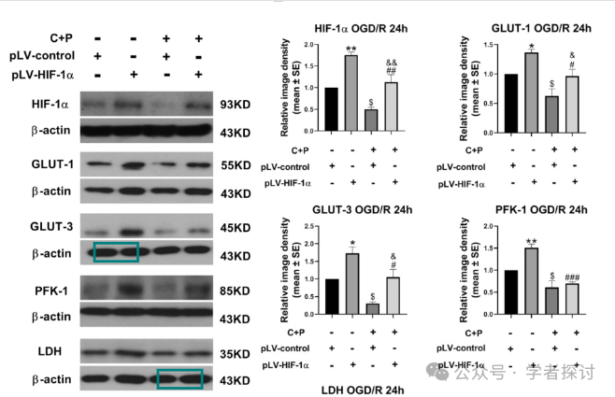

经仔细比对，图中出现了条带重复使用的现象，具体如下：

GLUT-3通道下的β-actin条带（绿框1）：

被怀疑与图中其他β-actin条带重复（绿框2）。

图像在不同组别下呈现高度相似的条带形状和带强度，可能为同一条带裁剪后的结果。

这些重复标志提示该图可能在图像处理或数据呈现上存在不当行为或失误，需要引起关注。

[#首都医科大学](https://mp.weixin.qq.com/mp/appmsgalbum?__biz=MzkxMDYyNzI5NQ==&action=getalbum&album_id=3252827621281955849#wechat_redirect)[#首都医科大学附属北京潞河医院](https://mp.weixin.qq.com/mp/appmsgalbum?__biz=MzkxMDYyNzI5NQ==&action=getalbum&album_id=3625550466366275591#wechat_redirect)